مقدمه:
نسبت طلایی یک رابطه معروف در ریاضیات است که حتی بین برخی اشیاء و الگو های طبیعی نیز برقرار است
تعریف ساده از نسبت طلایی:
زمانی که یک چیز شامل دو بخش a (طولانی تر) و b(کوتاه تر) باشد که نسبت a به b با نسبت a+b به a یکسان باشد، این نسبت را نسبت طلایی می گویند. در علم ریاضی این نسبت را با حرف یونانی فی (Φ) نمایش میدهند.

در کتاب درس حسابان پایه یازدهم هم به این نسبت مهم اشاره ی کوتاهی شده است:

یک مثال برای درک بهتر رابطه:

برسی بعضی کاربرد های نسبت طلایی که تا کنون کشف شده اند:
- برقرار بودن نسبت طلایی در خلقت انسان و حیوانات:
  - در انسان ها:
    - بین قد و فاصله سر تا ناف
    - بین فاصله کتف تا نوک انگشتان دست و فاصله کتف تا آرنج
    - بین فاصله استخان لگن تا پاشنه پا و فاصله استخوان لگن تا زانو
    - بین طول سینه به طول کمر
  - در بدن حیوانات
    - در دلفین ها: بین ابعاد (طول و عرض) چشم ها، باله ها، بخش دم
    - در ببر ها: بین طول و عرض صورت (البته در خلقت بدن ببر نسبت طلایی زیاد به کار رفته است که در اینجا فقط به یکی از آن ها اشاره کردم)
    - حشرات: نسبت بخش هایی از بدن

- نسبت طلایی در طبیعت (گل ها، کهکشان و ...):
شاید اسم دنباله فیبوناتچی را شنیده باشید. این دنباله در اصل الگو ای ساخته شده از نسبت طلایی است که این الگو در طبیعت بسیار مشاهده می شود:

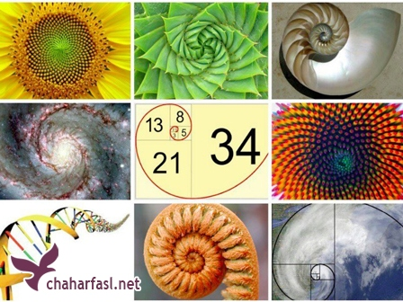

- نسبت طلایی در معماری:
در ساختن بنا های زیر از نسبت طلایی بهره گرفته شده است:

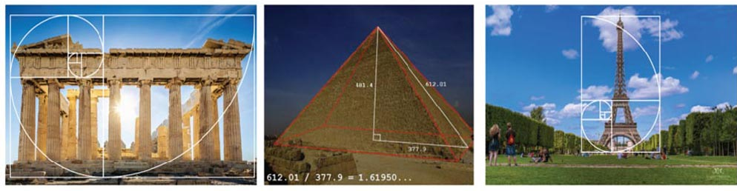
- اهرام مصر
- معبد پارتنون
- کلیسای جامع نوتردام لائون
- تاج محل
- برج ایفل
- ...

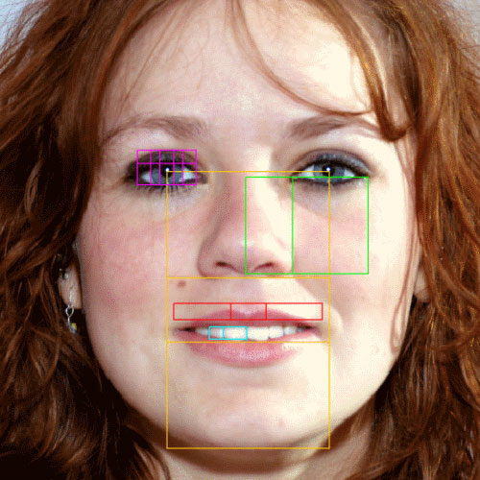
- نسبت طلایی در طورت انسان:

  - فاصله خطی که مردمک دو چشم را به هم وصل میکند تا انتهای دندان ها و فاصله انتهای دندان ها تا زیر چانه
  - فاصله لبه بیرونی و داخلی چشم و لبه داخلی چشم تا مرکز بینی
  - عرض دندان مرکزی و عرض دندان دوم
  - عرض چشم و عرض عنبیه

- نسبت طلایی در هنر:
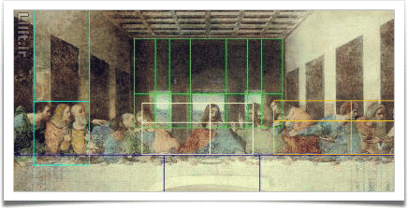
برخی معتقدند که افرادی مثل داوینچی از نسبت طلایی در نقاشی های خود استفاده کرده اند!

